ŘECKÁ KULTURA
1. věda
- filozofie – Sokrates, Platón, Aristoteles
- matematika, fyzika – Archimédes
- lékařství – Hippokrates
- písmo – alfabeta

2. umění
a) architektura
- veřejné stavby – chrámy, lázně, divadla
- kámen, mramor
- sloupořadí, mozaiky
3 stavební slohy : dórský iónský korintský
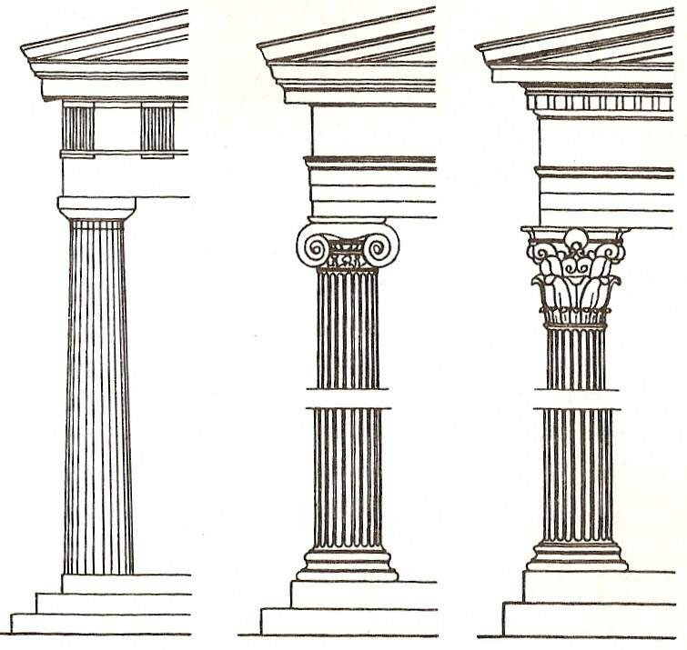

b) sochařství
- propracované postavy
- zobrazit krásu lidského těla
- sochaři: Myrón, Feidiás
- zobrazovali hrdiny, bohy, sportovce, politiky

c) malířství
- dochovaly se jen keramické vázy
- červený podklad – černé postavy

